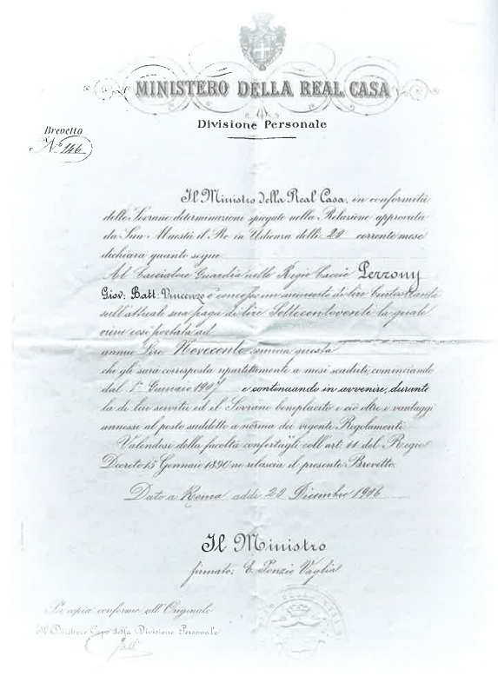
…et la paye passe de 720 a 900 livres per an

XXVIII

DENS LO PREMIER HIVER cognen a Batista (et Sandrine) novela pi dzenta pouchet pâs arrever: «Al Cacciatore Guardia nelle Regie Caccie Perrony...» paye aumentaye de 720 a 900 livres per an deis lo premier janvier 1907!
Lo nouvo brevet — lo leiteur l'at dza compreis que vegnont nomâs paré les documents oficiels de la Meison Royala — vint de Roma, porte la data di 20 diesembro 1906, l’at lo numero “146” et la segnateura todzor de cit fameus Ministro Ponzio Vaglia, decidamente un nom que Batista rapele volontchier, perqué l’at marcâ, canque ara, tcheuts les sins pi dzents moments.
La copia de cit papier a liu l'est maque itaye baillaye a meitchà janvier, apris que l'est itâ registrâ bâs a Teurin, mis lo capoposto et serdzent Vignale l’ayet dza anticipâ-lei tot deis que l’ayet savu-lo, tant per lei fére passer un bon anniversero et des dzentes fetes de Tsalende, perqué l'ayet compreis que Sandrine l’ayet peina a s’habituer et vardave tchica lo mal de meison.
L'ére alaye la consoler inco’ Rosina, la fena de Vignale, avouì lo sin meinà de pâs incora dous ans; lieu etot l’ére Sarvanolentse, sereu de Venance Bérard, cit que l’est garda en Rima.
«Avetsa que cé t’âs-pi lo solei tot l'hiver, pâs come en Sarvaneire. N'at l’éillise, la gabella, la leiterie, te veis-pi preu que tsandzement. Et quand vint-pi un meinà t’âs-pi d’atro a penser!»
A Sandrine, lo pi que lei engravave l’ére de rester louen de mama, mis l’ayet pâs deut-lo lei per pâs aveir lo nom d’étre incora gropaye a ses coteillons.
Batista, i contrero, l’ayet vito feit a s'habituer perqué cougnichet dza tcheuts les atres gardes: Merì David, originero de Vassavarentse, que l’at eidjà-lo a trouver la tsambra en Cogne et que reste su en Vanontey; Bénoué Gérard, lo pi viou, lo papa di reiteur Cesar, de File et di socalier Brése; Vital Jeantet, que reste liu etot su en Vanontey et l'at doze meinàs — lo pi petchout de quatr’ans et la premiere finque pi vieille que liu, di 1878 et dza mariaye — et una dis feilles

